การจัดการภัยพิบัติโดยชุมชนจังหวัดพังงา

ปัจจัยที่อาจจะก่อให้เกิดภัยพิบัติ
1. ลักษณะภูมิประเทศ จังหวัดพังงาทิศตะวันตกติดกับทะเลอันดามัน ส่วนทิศตะวันออกลักษณะเป็นภูเขาต่อเนื่องมาจากจังหวัดระนองทอดยาวลงมาชนกับเทือกเขาภูเก็ตในเขตอำเภอท้ายเหมืองและตะกั่วทุ่ง ทำให้มีลักษณะเป็นพื้นที่สูงทางทิศตะวันออกและค่อยๆ ราบต่ำไปทางทิศตะวันตกจรดทะเล
อันดามัน โดยมีถนนเพชรเกษมตัดผ่านตอนกลางแนวเสมือนแบ่งพื้นที่ออกเป็นสองส่วน

จังหวัดพังงาได้รับอิทธิพลจากมรสุมตะวันตกเฉียงใต้ตั้งแต่เดือนมีนาคม-ตุลาคม ทำให้ฝนตกชุกประมาณ 8 เดือน และเคยมีปริมาณน้ำฝนต่อวันสูงสุดในประเทศ แต่ด้วยภูเขามีสภาพป่าอุดมสมบูรณ์ จึงซับน้ำไม่ให้ไหลอย่างรวดเร็วระบายลงสู่ทะเลได้ ไม่ทำให้น้ำท่วมขัง แต่ในปัจจุบันความสมบูรณ์ของป่าลดลง ซับน้ำได้น้อยลง เวลาฝนตกจึงทำให้เกิดน้ำป่าไหลหลาก ดินโคลนถล่ม ดินสไลด์ และน้ำท่วมขัง เนื่องจากมีการยกระดับถนนให้สูงขัดขวางทางระบายของน้ำที่สามารถไหลผ่านคลอง ซึ่งมีอยู่เพียงไม่กี่สาย

ส่วนพื้นที่บริเวณชายฝั่งอันดามัน จะเกิดน้ำทะเลหนุนสูง คลื่นลมแรง และที่กำลังเป็นปัญหาเพิ่มมากขึ้นคือการกัดเซาะชายฝั่งมีสาเหตุมาจากคลื่นลม และป่าตามธรรมชาติถูกทำลาย ตลอดจนโลกร้อนทำให้อุณหภูมิของน้ำสูงขึ้น หญ้าทะเล ซึ่งคอยชะลอความแรงของคลื่นหมดไป ไม่มีเกราะกำบังคลื่นลมเหมือนในอดีต รวมทั้งบริเวณป่าชายฝั่งยังเป็นพื้นที่เสี่ยง จะได้รับผลกระทบจากธรณีพิบัติสึนามิ ซึ่งเคยเกิดและสร้างความสูญเสียมาแล้วในปี พ.ศ. 2547

อย่างไรก็ดีจังหวัดพังงาตั้งอยู่บริเวณรอยเลื่อน "มะรุ่ย" ซึ่งมีการสั่นสะเทือนอย่างต่อเนื่อง แม้จะไม่เคยเกิดแผ่นดินไหวอย่างรุนแรงแต่ก็สร้างความวิตกกังวลให้แก่ประชาชนได้เช่นกัน

2. ระบบผังเมืองและนโยบายการจัดการนำของรัฐ การกำหนดผังเมืองหรือผังพัฒนาของรัฐยังขาดการบูรณาการจากทุกภาคส่วน โดยเฉพาะอย่างยิ่งจากชุมชนทำให้ไม่สอดคล้องกับบริบทของที่ เช่นการเปลี่ยนสภาพป่าชายเลน ซึ่งเป็นเกาะกำบังภัยตามธรรมชาติ ไปเป็นการส่งเสริมการทำนากุ้งตลอดแนวชายฝั่ง โดยเฉพาะอย่างยิ่งในอำเภอตะกั่วทุ่งมีการทำลายป่าชายเลน เพื่อทำนากุ้งจำนวนมาก ซึ่งไม่เพียงทำลายเกราะกำบังตามธรรมชาติเท่านั้น แต่ยังก่อให้เกิดมลพิษน้ำเสียอีกด้วย

การยกระดับถนนให้สูงขึ้นและไม่จัดการระบบน้ำอย่างเหมาะสม น้ำจากภูเขาไม่สามารถไหลลงสู่ทะเลได้โดยสะดวก ทำให้เกิดน้ำท่วมขังนานขึ้น เช่นเดียวกับการถมที่เพื่อการก่อสร้างขวางทางระบายของน้ำหรือสร้างอาคารในพื้นที่รับน้ำก็ทำให้เกิดน้ำท่วมขังเป็นเวลานานขึ้นเช่นกัน

สาเหตุอีกประการหนึ่งก็คือ ระบบการจัดการน้ำของรัฐ โดยเฉพาะอย่างยิ่งชลประทานมีการจัดการที่ไม่ถูกต้อง เช่น การขุดลอกคลอง ซึ่งส่วนใหญ่เป็นคลองขนาดสั้น ทำให้น้ำไหลแรงและเร็ว น้ำลงสู่ทะเลเร็วและแรง ทำให้ตลิ่งพังและเกิดภาวะแห้งแล้งในฤดูแล้ง บางแห่งมีการสร้างฝายคอนกรีตเพื่อชะลอน้ำ เช่น คลองพังงา เป็นต้น มีการทำลายต้นไม้ริมฝั่งคลอง เป็นการทำลายความสมดุลทางนิเวศของคลอง

3. ระบบการเปลี่ยนแปลงของโลก ซึ่งทุกวันนี้การเผาไหม้เชื้อเพลิง ในปริมาณมากทำให้โลกร้อน ส่งผลให้อากาศแปรปรวน เกิดลมพายุหมุน ซึ่งในภาคใต้เริ่มทวีความรุนแรงและเกิดบ่อยครั้งมากขึ้น ทำให้บ้านเรือนได้รับความเสียหาย และต้นไม้โค่นล้ม

กล่าวโดยสรุปในจังหวัดพังงา แม้ไม่มีภัยธรรมชาติอย่างรุนแรง ยกเว้นภัยจากสึนามิที่เกิดใน ปี พ.ศ. 2547 แต่ก็เกิดถี่ขึ้น แล้วมีแนวโน้มจะมีความถี่และรุนแรงมากขึ้น ครอบคลุมทุกพื้นที่ได้แก่ น้ำท่วมขัง ดินโคลนถล่ม (ดินสไลด์) น้ำไหลหลาก การกัดเซาะชายฝั่ง วาตะภัย ความวิตกจากแผ่นดินไหว น้ำทะเลหนุน และภัยแล้ง รวมทั้งยังมีภัยอื่นๆ ตามมา เช่น มีไฟป่าบ่อยขึ้น น้ำเสียจากการทำน้ำกุ้ง-โรงงาน ตลอดจนความตระหนักเป็นพิเศษก็คือ ภัยบนท้องถนน เนื่องจากสภาพถนนคดเคี้ยวตามภูเขา มีความเสี่ยงต่อการเกิดอุบัติเหตุ โดยเฉพาะอย่างยิ่งในเวลาฝนตก อย่างไรก็ดีจังหวัดพังงา ก็ไม่เคยประสบภัยหลักเท่าจังหวัดอื่นๆ ในภาคใต้ (ยกเว้นสึนามิ) โดยเฉพาะอย่างน้ำท่วมใหญ่ปี 2554 และ 2560 ซึ่งได้รับความเสียหายไม่มากนักเมื่อเทียบกับจังหวัดอื่น
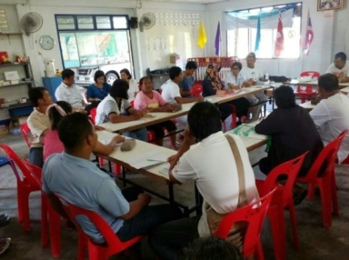

แผนที่แสดงการเกิดภัยพิบัติจังหวัดพังงา

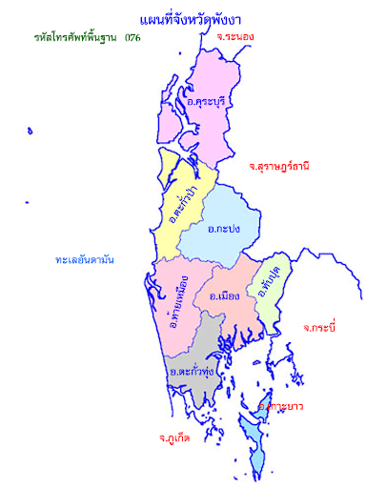
สึนามิ / น้ำป่าไหลหลาก / พายุ / ภัยแล้ง/น้ำท่วมขัง/น้ำเสียจากนากุ้ง/ไฟป่า
สึนามิ / น้ำป่าไหลหลาก / วาตะภัย /กัดเซาะชายฝั่ง / ภัยแล้ง/น้ำท่วมขัง/น้ำเสียจากนากุ้ง/ไฟป่า
สึนามิ / วาตะภัย /กัดเซาะชายฝั่ง / ภัยแล้ง/ไฟป่า
สึนามิ / น้ำป่าไหลหลาก / วาตะภัย /กัดเซาะชายฝั่ง / น้ำเสียจากโรงงาน
พายุ / กัดเซาะชายฝั่ง / ภัยแล้ง / ดินสไลด์
น้ำท่วมซ้ำซาก/ น้ำป่าไหลหลาก ดินถล่ม
สึนามิ / น้ำป่าไหลหลาก / วาตะภัย /กัดเซาะชายฝั่ง / ภัยแล้ง/น้ำท่วม / น้ำทะเลหนุน
ไฟป่า / น้ำป่าไหลหลาก / วาตะภัย /แผ่นดินไหว / ดินโคลนถล่ม

หมายเหตุ:พังงามีความเสี่ยงแผ่นดินไหวทั้งจังหวัดเนื่องจากตั้งอยู่บนรอยเลื่อนมะรุ่ย

พัฒนาการ การจัดการภัยพิบัติโดยชุมชนจังหวัดพังงา
พังงาก็เหมือนทุกแห่งในประเทศไทย ยามเกิดภัยพิบัติก็จะช่วยเหลือตัวเอง และช่วยกันในหมู่เครือญาติตามสภาพ เป็นเบื้องต้น แต่ส่วนใหญ่จะได้รับการช่วยเหลือจากรัฐ ยังไม่มีการรวมกลุ่มชุมชนเพื่อช่วยเหลือซึ่งกันและกัน

จุดเปลี่ยนของจังหวัดพังงาเกิดขึ้นเมื่อเกิดภัยพิบัติสึนามิในปี พ.ศ. 2547 จนทำให้จังหวัดพังงาเป็นจังหวัดที่มีระบบการจัดการภัยพิบัติ โดยชุมชนที่ชัดเจน เป็นต้นแบบหรือศูนย์เรียนรู้ให้กับพื้นที่อื่นๆทั่วประเทศและทั่วโลก
พังงาเป็นพื้นที่ซึ่งประสบภัยพิบัติสึนามิ เมื่อปี พ.ศ.2547 ซึ่งได้รับความเสียหายทั้งชีวิตและทรัพย์สินมากที่สุด โดยเฉพาะอย่างยิ่งพื้นที่บ้านน้ำเค็ม ต.บางม่วง อ.ตะกั่วป่า ชุมชนประมงริมฝั่งทะเลได้รับความสูญเสียอย่างหนัก และได้รับการช่วยเหลือเฉพาะหน้าจากองค์กรต่างๆ ทั้งภาครัฐและเอกชนจำนวนมาก

ประเด็นสำคัญที่มากไปกว่าการช่วยเหลือแบบสงเคราะห์ดังกล่าว บ้านน้ำเค็มได้มีองค์กรพัฒนาเอกชน โดยเฉพาะอย่างยิ่งมูลนิธิชุมชนไท ได้ลงพื้นที่ในวันที่ 4 (31 ธ.ค.2547) หลังจากเกิดภัยนามิ แต่พบว่าชาวบ้านยัง ไม่มีที่พักชั่วคราว ชาวบ้านกระจัดกระจายพักอาศัยอยู่ตามที่ต่างๆ หลายพันคน ในเบื้องต้นมูลนิธิชุมชนไท จึง ร่วมกับสถาบันพัฒนาองค์กรชุมชน (พอช.) จัดตั้งศูนย์ผู้ประสบภัยขึ้นที่ตำบลบางม่วง ไปพร้อมๆ กับการทำงาน พัฒนาสนับสนุนให้ผู้ประสบภัยจัดการตนเอง ซึ่งแม้ว่าจะประสบความยากลำบาก ชาวบ้านบางส่วนอาจไม่เข้าใจ แต่งานก็ได้พัฒนาไปในทางที่ดีขึ้น แนะนำให้ผู้ประสบภัยจัดระบบกันเอง เช่น ระบบการดูแลของและเงินบริจาค ระบบการดูแลที่พักชั่วคราว ใช้หลักการพูดคุยปรึกษาหารือกันเป็นประจำและแก้ปัญหาร่วมกัน

การทำงานพัฒนาท่ามกลางปฏิบัติจริง ความเป็นผู้เดือดร้อนประสบปัญหาด้วยตนเอง ประกอบกับการมีพี่ เลี้ยง (มูลนิธิชุมชนไท) คอยให้คำปรึกษาอย่างใกล้ชิด ทำให้เกิดแกนนำชุมชนที่มีความรู้ความเข้าใจงานพัฒนา เพิ่มขึ้น ทั้งปริมาณและคุณภาพ เกิดกิจกรรมงานพัฒนาหลายอย่างบูรณาการอย่างเป็นองค์รวมและสอดคล้องกับข้อเท็จจริงของพื้นที่ เช่น กิจกรรมกองทุน วิทยุชุมชน การพัฒนาด้านอาชีพ การพัฒนาแก้ปัญหาที่ดินและที่อยู่อาศัย และที่ขาดไม่ได้คือการเกิดอาสาสมัครด้านภัยพิบัติ โดยกิจกรรมแต่ละด้านได้มีการประสานงานกับองค์กรพัฒนาที่เกี่ยวข้อง เช่น เรื่องที่อยู่อาศัย พัฒนาเข้าสู่โครงการบ้านมั่นคง ร่วมมือกับสถาบันพัฒนาองค์กรชุมชน (พอช.) เป็นต้น ซึ่งในภายหลังได้มีการร่วมมือด้านงานพัฒนาและเป็นส่วนหนึ่งของขบวนองค์กรชุมชน จ.พังงา ที่ สนับสนุนโดย พอช. พร้อมมีการจัดตั้งสภาองค์กรชุมชนตำบลบางม่วงตาม พ.ร.บ.สภาองค์กรชุมชน พ.ศ.2551

กล่าวเฉพาะการจัดการภัยพิบัติโดยชุมชน ซึ่งเป็นงานพัฒนาหนึ่งที่มีความสำคัญเป็นอย่างมากเนื่องจากเคยเป็นผู้ประสบภัยโดยตรง ทำให้ชาวบ้านมีความตระหนักในการทำงาน เพื่อลดความเสี่ยงและความสูญเสียที่เกิดขึ้นจากภัยพิบัติ ซึ่งไม่จำเพาะแต่ภัยสึนามิเท่านั้น แต่เป็นการเตรียมความพร้อมเพื่อรับมือกับภัยพิบัติทุกประเภท

ในเบื้องต้นได้มีการรับสมัครอาสาสมัครป้องกันภัยและมีความร่วมมือกัน ปภ.อำเภอตะกั่วป่า และ ปภ. จังหวัดในการให้ความรู้ อบรมด้านป้องกันภัย จนนำไปสู่การซ้อมแบบจริงจัง โดยในการซ้อมจริงจะมีการแบ่ง บทบาทหน้าที่ การเตรียมการต่างๆ กันอย่างจริงๆ จังๆ หรือเสมือนเกิดภัยจริง จนทำให้ชาวบ้านมีความเข้าใจและ มีความชำนาญมากขึ้น

สิ่งที่อาสาสมัครป้องกันภัยได้รับไม่เพียงความรู้และความพร้อมด้านอุปกรณ์ต่างๆ เท่านั้น แต่ที่สำคัญคือ การเตรียมพร้อมด้านจิตใจ ดังนั้นเวลาเกิดภัยพิบัติที่ไหน เช่นการเกิดน้ำท่วมใหญ่ภาคใต้ ปี พ.ศ.2553 และ 2554 หรือน้ำท่วมอีสาน ดินถล่มที่อุตรดิตถ์ ทีมอาสาสมัครบ้านน้ำเค็มก็จะไปช่วยเหลือผู้ประสบภัยด้วยทุกครั้ง

อย่างไรก็ดี ยังมีเรื่องสำคัญที่เครือข่ายจัดการภัยพิบัติบ้านน้ำเค็มถือเป็นงานสำคัญ นอกเหนือจากทีมงาน เครื่องมือ และการมีแผนในการรับมือภัยพิบัติ นั่นก็คือการสื่อสารเพื่อการเตือนภัย โดยการประสานงานกับ หน่วยงานที่เกี่ยวข้อง เช่น อุตุนิยมวิทยา การพยากรณ์อากาศ เป็นต้น

จากประสบการณ์ทำงานที่ผ่านมานำไปสู่การสรุป สังเคราะห์เป็นบทเรียนในการจัดการภัยพิบัติระดับพื้นที่ ทั้งการเตรียมการก่อนเกิดภัย ขณะเกิดภัยและหลังเกิดภัย เผยแพร่ไปยังพื้นที่ต่างๆ โดยเฉพาะอย่างยิ่งขยายงานไปสู่พื้นที่อื่นในจังหวัดพังงา ตลอดจนนำความรู้ประสบการณ์ไปแลกเปลี่ยนกับเวทีระดับสากล เช่น การประชุม การจัดการภัยพิบัติระดับโลกที่เมืองเซนได ประเทศญี่ปุ่น เป็นต้น

กล่าวเฉพาะการขยายงานด้านภัยพิบัติในจังหวัดพังงา ได้ขยายงานในด้านต่างๆ
1. การขยายงานระดับพื้นที่ โดยระดับตำบลนั้น ยกระดับศูนย์น้ำเค็มเป็น ศูนย์เรียนรู้แล้วขยายไปอีกหลายศูนย์ คือ ศูนย์ระดับตำบลที่ ต.มะรุ่ย ต.บางวัน บางเหรี่ยง และ ต.เกาะยาวน้อยโดยแต่ละศูนย์จะต้องมีกิจกรรมต่าง ดังนี้
- โครงสร้างคณะทำงานที่มาจากตัวแทนของสมาชิกทุกพื้นที่ เพื่อครอบคลุมทั่วถึง
- จัดทำแผนการทำงาน เพื่อจัดทำแผนที่เสี่ยงภัย/จุดอพยพ/เส้นทางหนีภัยโดยมีการทำสัญลักษณ์ชัดเจน
- จัดทำปฏิทินภัย เพื่อการเตรียมพร้อมรับสถานการณ์และการเตรียมตัวล่วงหน้า
- อาคาร หรือสำนักงานที่ตั้งศูนย์ ที่เป็นศูนย์การทำงาน การรวมพล และป้ายชื่อศูนย์
- กองทุนจัดการภัยพิบัติ
- ข้อมูลพื้นที่ฐานของชุมชนในพื้นที่ ที่แต่ละศูนย์รับผิดชอบ ได้แก่
- จำนวนประชาชากร/อาชีพ กลุ่มเปราะบาง เพื่อประเมินการช่วยเหลือ
- รายละเอียดเครื่องมือ/อุปกรณ์กู้ภัยต่างๆ ของศูนย์โดยระบุ ผู้รับผิดชอบ เบอร์โทรศัพท์ติดต่อ
- เบอร์โทรศัพท์ของภาคีที่เกี่ยวข้อง เช่น โรงพยาบาล สถานีดังเพลิง สถานีตำรวจ

นอกจากมีศูนย์ระดับตำบลแล้วยังมีศูนย์ระดับอำเภอ หากเกิดภัยพิบัติขึ้นในชุมชน ก็สามารถปฏิบัติการ ช่วยเหลือได้ทันท่วงที หรือหากประเมินแล้วเกินกำลัง ก็สามารถขอความช่วยเหลือจากศูนย์ใกล้เคียงหรือกับภาคี ภาครัฐ / เอกชนได้ ศูนย์ระดับอำเภอ จึงเป็นการร่วมกันเพื่อแก้ปัญหาที่สูงขึ้น เช่น ปัญหาระดับนโยบาย การขอใช้งบประมาณช่วยเหลือระดับจังหวัด เป็นต้น สำหรับศูนย์ระดับจังหวัด จะเป็นกลไกความร่วมมือระดับจังหวัดกับภาคส่วนต่างๆ และการพัฒนาข้อเสนอนโยบาย บทเรียนจากอดีต ชี้ให้เห็นถึงการบริหารจัดการภัยพิบัติในหลายเรื่อง ทั้งส่วนดีที่ควรนำไปเป็นแบบอย่าง และส่วนที่ควรจะต้องปรับปรุงหากมีเหตุการณ์เกิดขึ้น

ปี พ.ศ.2557 มีการทบทวนกระบวนการในพื้นที่เป้าหมาย เพื่อทำความเข้าใจและทบทวนแผนเตรียมพร้อมรับมือภัยพิบัติโดยชุมชน และคัดเลือกพื้นที่พัฒนาเป็นพื้นที่ต้นแบบเพิ่มรวมเป็น 5 พื้นที่คือ บางนายสี่ , เมาะ , มะรุ่ย , บางวัน และเกาะยาวน้อย เน้นการจัดเวทีให้ความรู้ การจัดกระบวนการทำแผนอย่างมีส่วนร่วม ทบทวนแผน พัฒนาแผน พัฒนาอาสาสมัครอย่างมืออาชีพ และเมื่อรวมพื้นที่ขยายจะมีพื้นที่ปฏิบัติการจำนวน 16 ตำบล

2. การพัฒนาสู่นโยบายจังหวัด จากประสบการณ์ด้านงานการจัดการภัยพิบัติ ได้มีการพัฒนาและขยายพื้นที่ ต้นแบบดังกล่าวข้างต้นในทุกระดับ ซึ่งในระดับจังหวัดขึ้น พังงาแต่งตั้งคณะกรรมการขับเคลื่อนภัยพิบัติขึ้นมา โดยมีชุดอำนวยการ มีผู้ว่าราชการจังหวัดเป็น ประธาน นายอำเภอทุกอำเภอ ผู้บริหารท้องถิ่นที่ปฏิบัติการทุกพื้นที่ หน่วยงานที่เกี่ยวข้องและคณะทำงานภัยพิบัติ เป็นกรรมการ โดยจัดประชุมชี้แจงโครงการ มอบนโยบาย และทิศทางการขับเคลื่อนการจัดการภัยพิบัติชุมชน เพื่อให้เกิดความร่วมมือในระดับพื้นที่ปฏิบัติการ และแต่งตั้งคณะทำงานขับเคลื่อนขึ้นมา 1 ชุด เพื่อลงพื้นที่ปฏิบัติการ มีคณะทำงานภัยพิบัติเป็นหลักในการขับเคลื่อน และสำนักงานป้องกันและบรรเทาสาธารณภัยจังหวัด พังงา (ปภ.จังหวัดพังงา) เป็นทีมงาน

จากพื้นที่จัดการภัยพิบัติสู่นโยบายจังหวัดพังงา “พังงาแห่งความสุข โดยการจัดการภัยพิบัติที่ชุมชนมีบทบาทสำคัญ” เมื่อมีนโยบายและงบประมาณสนับสนุนในจังหวัด การขับเคลื่อนการจัดการภัยพิบัติก็เดินหน้าได้อย่างกว้างขวางขึ้น บางพื้นที่อาจเป็นเพียงเวทีทำความเข้าใจ บางพื้นที่อาจเป็นกระบวนการพัฒนาอาสาสมัคร บางพื้นที่อาจเป็นการจัดทำแผน และบางพื้นที่ทำทั้งกระบวนการและระบบที่เข้มข้นขึ้น

ด้วยความหลากหลายต่างๆ ที่ต้องยกระดับและพัฒนาอย่างต่อเนื่อง ทำให้คณะทำงานผลักดันให้การจัดการภัยพิบัติโดยชุมชนบรรจุอยู่ในแผนยุทธศาสตร์จังหวัดที่จะสามารถทำงานได้ต่อไป

3. ขยายครอบคลุมทุกจังหวัดในฝั่งอันดามัน ด้วยทุกจังหวัดในฝั่งอันดามันได้แก่ สตูล ตรัง กระบี่ ภูเก็ต พังงา และระนอง ตั้งอยู่ในสภาพภูมิประเทศ และภูมิอากาศที่คล้ายกัน ได้รับอิทธิพลของลมมรสุมตะวันตกเฉียงใต้ในฤดูฝน มีลักษณะเป็นภูเขา ลาดชันลงสู่ ทะเล ดังนั้น ปริมาณน้ำฝนก็ดี บริบทของลมฟ้าอากาศก็ดี จึงไม่ต่างกันมากนัก และที่ผ่านมาก็ประสบภัยพิบัติ คล้ายๆ กันในเวลาเดียวกัน ประกอบกับในปัจจุบัน เครือข่ายชุมชนโดยเฉพาะอย่างยิ่งสภาองค์กรชุมชน 6 จังหวัด เป็นภาคีหนึ่งของการขับเคลื่อน
“อันดามันโกกรีน” ร่วมกับทุกภาคส่วน ดังนั้น งานด้านภัยพิบัติจึงเป็นยุทธศาสตร์หนึ่งของการขับเคลื่อนนี้

ที่ผ่านมาก็ได้มีการขยายเครือข่ายการจัดการภัยพิบัติโดยชุมชน ไปยังบางจังหวัดอยู่แล้ว เช่น ภูเก็ต ระนอง กระบี่ สตูล เป็นต้น ดังนั้น จึงมีแผนงานในการเชื่อร้อยถักทอ หนุนเสริมให้เกิดเครือข่ายการจัดการภัยพิบัติที่เข้มแข็ง ครอบคลุมทั่วทั้ง 6 จังหวัดอันดามัน อย่างเต็มรูปแบบ

ผังแสดงพัฒนาการของการจัดการภัยพิบัติจังหวัดพังงา
เริ่มจากบ้านน้ำเค็มปี 2547 จัดตั้งอาสาสมัครกู้ภัยพิบัติชุมชนประสาน ปภ. จัดทำข้อมูลตั้งคณะกรรมการ จัดทำแผนผจญเหตุ และตั้งกองทุนภัยพิบัติ
ขยายพื้นที่ประสานงานจังหวัดยกระดับเป็นคณะทำงานที่ผู้ว่าเป็นประธาน ปภ.เป็นเลขา มีหน่วยงานที่เกี่ยวข้องมาร่วม มีภาคชุมชนเป็นประธานและเลขาร่วม
ยกระดับเป็นประเด็นยุทธศาสตร์หนึ่งของขบวนองค์กรชุมชน จ. พังงา

ขยายไปช่วยเหลือพื้นที่อื่นเน้นให้ช่วยเหลือตัวเองและศึกษาดูงาน
ขยายการทำงานไปยังอีก 5 จังหวัดในอันดามันและอีกหลายจังหวัดทั้งประเทศจะทำข้อเสนอเชิงนโยบายเช่นแก้กฎหมาย ปภ. ปี 50
ตั้งคณะทำงานประกอบด้วยพื้นที่ละ 2 คน 16 ตำบล พัฒนาศักยภาพในตำบลเครือข่ายวางแผนด้วยกัน เห็นงบด้วยกัน และหนุนเสริมซึ่งกันและกันเปิดกองทุนหนุนพื้นที่ประสบภัย

ปัจจุบันเกิดพื้นที่นำร่องรวมตำบล 5 พื้นที่ ได้แก่ ตำบลเกาะยาวน้อย ตำบลเหมาะ ตำบลบางนายสี ตำบลมะรุ่ย และตำบลบางวัน ซึ่งตำบลนำร่อง มีความเข้มแข็งพร้อมจะเป็นศูนย์เรียนรู้ ตลอดจนไปหนุนเสริมตำบลอื่นได้ เพื่อจะได้ขยายให้เกิดเป็นพื้นที่นำร่องเพิ่มขึ้นเช่น ต.บางเหรี่ยง เป็นต้น โดยพื้นที่นำร่องจะต้องประกอบด้วย
1. มีฐานข้อมูลเป็นระบบฐานข้อมูลพื้นที่ ข้อมูลกลุ่มเปราะบาง ฯลฯ
2. มีอาสาสมัครที่มีการฝึกอบรม-ซ้อม อย่างต่อเนื่อง
3. มีแผนที่ความเสี่ยง
4. มีแผนรับมือภัยพิบัติ
5. มีกองทุนภัยพิบัติของตำบล

ประสบการณ์ในการจัดการกับ covid 19
จังหวัดพังงา เครือข่ายภัยพิบัติชุมชน ก็มีความตื่นตัวในการรับมือกับการแพร่ระบาดของโรคโควิด 19 เป็นอย่างมาก โดยเครือข่ายระดับจังหวัด จะทำหน้าที่ในการประสานงานและคอยหนุนเสริมการทำงานของพื้นที่ในระดับตำบล เช่น การอุดหนุนงบประมาณ ทําหน้ากากอนามัย และเจลล้างมือ

ส่วนระดับตำบล ก็มีความตื่นตัวในการรับมือและวิธีการในการทำงานที่แตกต่างกันออกไป เช่น ตำบลท่าอยู่ อำเภอตะกั่วทุ่ง สนับสนุนให้มีการผลิตอาหารหรือคลังอาหาร เช่น ปลูกผักในล้อรถไว้กิน ส่งเสริมการทําหน้ากากอนามัย ซึ่งต่อมาพัฒนาไปสู่การผลิตเป็นอาชีพ เช่น การใช้เศษผ้าทําพรมเช็ดเท้า เป็นต้น

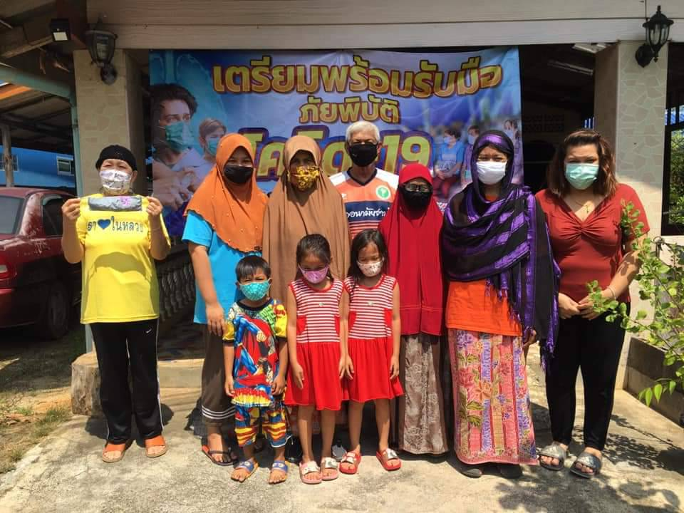

แต่ที่ทำคล้ายคล้ายกันคือ การร่วมกับหน่วยงานอื่นๆ ตั้งด่านคัดกรอง และเก็บข้อมูลความเสี่ยงตั้งศูนย์ดูแลคนเปราะบางในหมู่บ้าน เช่น ตำบลเกาะยาวน้อย มีการตั้งด่านร่วมกับอนามัย ตรวจวัดอุณหภูมิ รวบรวมเงินทุนซื้อข้าวสาร ร่วมกับอนามัยเก็บข้อมูลความเสี่ยง โดยใช้งบของสภาองค์กรชุมชนตําบล ตั้งศูนย์ดูแลคนเปราะบางในตำบล สนับสนุนการปลูกผักไว้กิน

กลุ่มชาติพันธุ์ชาวเลบ้านทับตะวัน จัดทำโครงการปลาแลกข้าวกับชาวนาจังหวัดอุบลราชธานี ต่อยอดไปสู่การแปรรูปอาหารทะเล และนำข้าวสารอาหารแห้ง ไปช่วยเหลือชาวเลตามเกาะต่างๆ โดยการสนับสนุนจากภาคีภายนอกและกองทัพอากาศ แต่ในอนาคตชุมชนเห็นว่าควรจะทำการแลกข้าวในภาคใต้ด้วยกัน เนื่องจากระยะทางไม่ไกลและคนใต้นิยมรับประทานข้าวแข็งเหมือนกัน

ข้อน่าสังเกตอีกประการหนึ่งก็คือ ชุมชนจะดำเนินการได้เร็วกว่าทางการ เนื่องจากไม่ติดกับระเบียบต่างๆ โดยเฉพาะอย่างยิ่งเรื่องงบประมาณ ชุมชนสามารถใช้งบของชุมชนเองจัดการได้อย่างรวดเร็ว เช่น งบประมาณจากสภาองค์กรชุมชนตําบล กองทุนสวัสดิการชุมชน เป็นต้น จึงสามารถจัดการได้ก่อน และยังมีงบจากเครือข่ายจังหวัด ช่วยหนุนเสริมหากจำเป็น ส่วนงบจากภาครัฐที่มาภายหลัง ก็ทำให้การขับเคลื่อนงานดำเนินต่อไปได้และมีความต่อเนื่อง

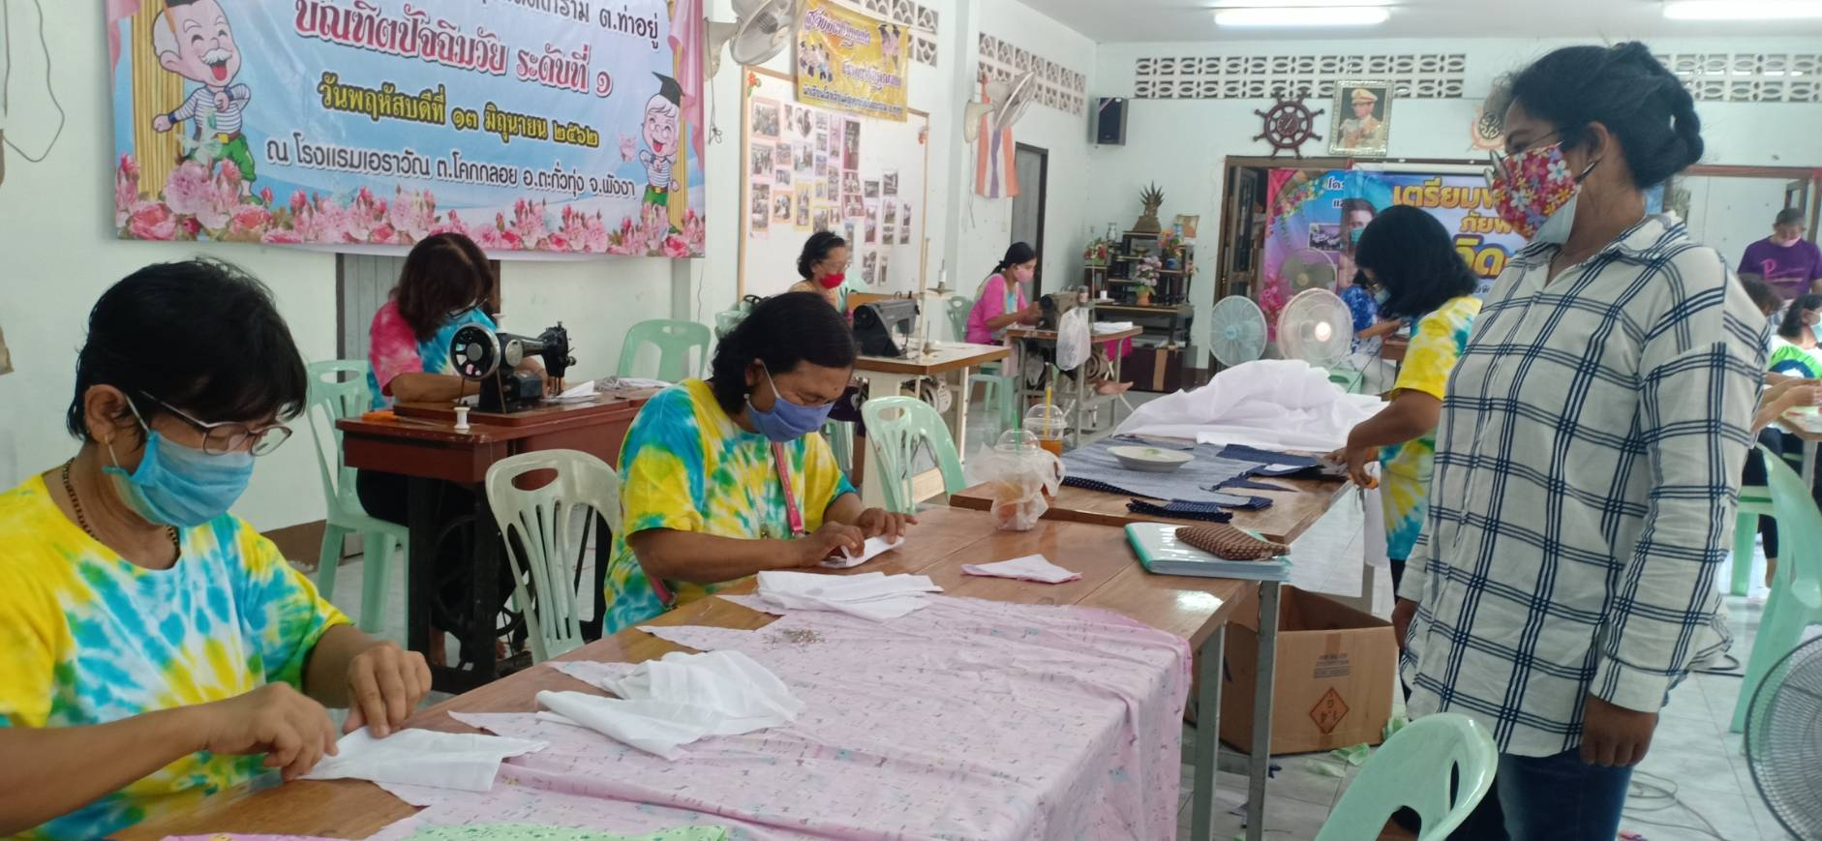

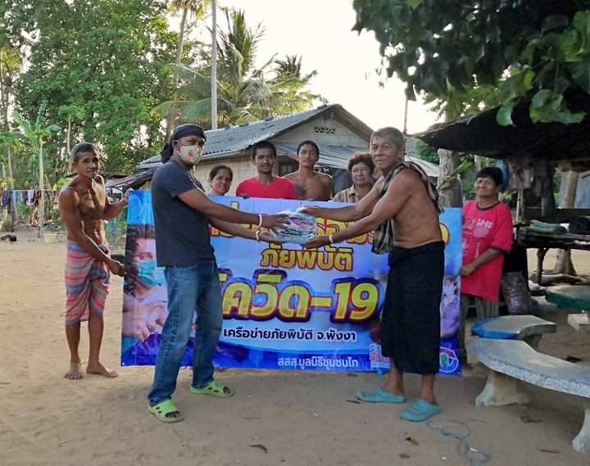

เครือข่ายตำบล
ร่วมทุนภายใน เช่น สภาฯ สวัสดิการ
พัฒนาอาชีพหลังโควิด-19
รวมทุนซื้อข้าวสาร (เกาะยาวน้อย) ทำหน้ากากอนามัย เจลล้างมือ
โครงการข้าวแลกปลา แปรรูปสัตว์ทะเล
จัดทำข้อมูลกลุ่มเปราะบาง ดูแลกลุ่มเปราะบาง
ตั้งด่านคัดกรองกับหน่วยงาน
ทำคลังอาหารปลูกผัก เลี้ยงสัตว์
เครือข่ายจังหวัด
- หนุนเสริมพื้นที่
- ทำหน้ากากอนามัย
- เจลล้างมือ
- งบประมาณ

การจัดการภัยพิบัติตำบลบางเหรียง
ตำบลบางเหรียง อำเภอทับปุด พื้นที่ขนาบด้วยภูเขาสองลูกบางหมู่บ้านสร้างบ้านเรือนอยู่ในหุบเขา บ้างก็อยู่ตามหุบเขา ประชาชนประกอบอาชีพปลูกปาล์มน้ำมันและยางพารา ซึ่งสภาพทางภูมิศาสตร์ดังกล่าว มีความเสี่ยงต่อภัยพิบัติดินสไลด์ น้ำป่าไหลหลาก

แกนนำชุมชน (ผู้ใหญ่บ้าน) เราว่าในช่วงปี 2549 - 52 เกิดน้ำป่าไหลหลากติดต่อกันมาทุกปี ซึ่งชาวบ้านไม่รู้วิธีการรับมือกับภัยพิบัติ จากนั้นเครือข่ายสภาองค์กรชุมชนและภัยพิบัติระดับจังหวัดตลอดจนทีมกู้ภัยได้ลงพื้นที่ ให้ความรู้ความเข้าใจด้านการจัดการภัยพิบัติโดยชุมชน

จากนั้นแกนนำในพื้นที่ประกอบด้วยสภาองค์กรชุมชนตำบล ท้องที่ ท้องถิ่น จึงได้รวมกลุ่มกันเป็นอาสาป้องกันภัยของตำบลเอง โดยประสานความร่วมมือกับทีมบ้านน้ำเค็ม และ ปภ. มาทำความเข้าใจอีกครั้ง ในที่สุดก็เกิด "ศูนย์เตรียมความพร้อมป้องกันภัยพิบัติชุมชนเฉลิมพระเกียรติ" มีการจัดทำข้อมูลมีกลไกโครงสร้างประกอบด้วยนายก อบต. เป็นประธาน กำนันเป็นรองประธาน มีตัวแทนสภาองค์กรชุมชนตําบล อาสาสมัคร ผู้ใหญ่บ้าน รับผิดชอบเป็นฝ่ายๆ และมี รพสต. เข้ามาบูรณาการการทำงานร่วมกัน โดยแบ่งเป็นฝ่ายอำนวยการ เฝ้าระวัง อพยพ โรงครัว พยาบาล และซ่อมบำรุง

ในการทำงานจะมีการกำหนดแผนปฏิบัติการ ทั้งก่อน ระหว่าง และหลังเกิดเหตุ เรียกว่า "แผนบัญชาการเหตุการณ์" โดยมีการเตรียมอาสาสมัคร ฝึกอบรมกู้ชีพ กู้ภัย กันค่อนข้างเป็นระบบ

ในปี พ.ศ.2554 เกิดภัยพิบัติครั้งใหญ่ เกิดน้ำป่าไหลหลาก ดินสไลด์ จึงได้มีการปฏิบัติตามแผน เช่น การแจ้งเตือนภัยมีอาสาสมัครคอยช่วยเหลือขนย้ายผู้คนและทรัพย์สินไปอยู่ที่ปลอดภัย ตลอดจนทำความเข้าใจกับชาวบ้าน การเตรียมความพร้อม เพื่อจะได้ช่วยเหลือตนเองได้ในขั้นต้น

การรับมือภัยพิบัติในครั้งนั้น แม้จะมีความรุนแรง แต่ก็ได้รับความสูญเสียน้อยมาก เนื่องจากชุมชนเตรียมความพร้อมเป็นอย่างดี และสิ่งที่ได้มากกว่านั้นก็คือ ทำให้ชาวบ้านมีความเข้าใจในการรับมือภัยพิบัติโดยชาวบ้านเองมากขึ้น มีความสามัคคี หลังน้ำลดก็ช่วยเหลือกัน ช่วยกันล้างบ้าน หาข้าว หาปลามาแบ่งกัน

อย่างไรก็ดี การรับมือภัยพิบัติดังกล่าว ถือว่าชาวบ้านมีบทบาทสำคัญอย่างยิ่ง แต่ผู้นำทางการที่อยู่ในโครงสร้างและเป็นนักการเมือง ยังมีความตระหนักไม่มากนัก จึงเห็นว่าการทำงานจะไม่ยึดติดอยู่กับโครงสร้าง (ปัจจุบันได้เปลี่ยนประธานจากนายกอบต.เป็นกำนัน) เพราะ จะทำให้การบัญชาการเหตุการณ์มีปัญหาได้
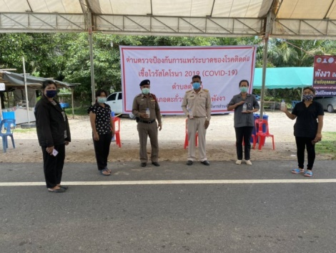

นอกจากนี้ข้ออ่อนด้านอื่นๆ ที่ยังมีก็คือ พอไม่เกิดภัยพิบัติก็ไม่มีกิจกรรมอะไร ดังนั้นศูนย์ของเราจะต้องมองให้กว้างกว่าการรับมือภัยพิบัติ เช่นการส่งเสริมอาชีพ สร้างคลังอาหาร การฟื้นฟูทรัพยากรธรรมชาติ เป็นต้น เช่นเดียวกับการฝึกซ้อมอาสาสมัครจะต้องทำอย่างต่อเนื่อง
เกิดภัยน้ำป่าไหลหลากปี 49 ชาวบ้านจัดการไม่เป็นได้รับผลกระทบอย่างมาก
ศูนย์ฯ ได้มีโครงสร้าง อาสา ข้อมูล และการจัดทำแผนรับมือภัยพิบัติ
พัฒนาระบบการทำงานไม่ติดกับโครงสร้างกิจกรรมต่อเนื่องและฝึกซ้อมอาสาให้เข้มข้นขึ้น

ปี 52 เครือข่ายภัยพิบัติจังหวัด และ ปภ. ลงพื้นที่ให้ความรู้ด้านการจัดการภัยพิบัติโดยชุมชน จึงมีการจัดตั้งศูนย์เตรียมความพร้อมให้
ขยายงานให้มากกวาเรื่องภัยพิบัติ เช่น การพัฒนาอาชีพ สร้างคลังอาหาร การอนุรักษ์ทรัพยากร พลังงานสะอาด
ปี 2554 เกิดน้ำป่าไหลหลากทำให้นำแผนไปสู่การปฏิบัติ ทำให้ความสูญเสียน้อยลงชาวบ้านมีความตระหนักและสามัคคีกันมากขึ้น

